Тест № 2
- Упростите выражение: 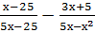
А) -
В) –
С)
D)
Е)
2. Сократите дробь: 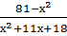
А)
В)
С)
D)
Е)
3. Разложите на множители: 4+ b - 2a -
А) 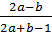
В) (2a – b)(2a+b – 1)
С) (2a + b)(2a - b – 1)
D) 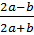
Е) (2a – b)(2a+b)
4. Найдите числовое значение выражений 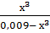, при х= - 0,1
А) 7
В) – 0,1
С) 13
D) 0,5
Е)
5. Упростите выражение: 4а – 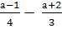
А) 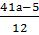
В) 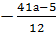
С) 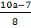
D) 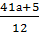
Е) 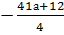
6. Упростите выражение: 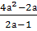
А) 2а - 1
В)
С) 2а
D) а - 1
Е) - 2а
7. Разложите на множители:
А) (х+1)(-2х+1)
В) (х-1)(-х+1)
С) (х-1)(х+1)
D) (х+1)(+х+1)
Е) (х+1)(-х+1)
8. Сократите дробь: 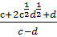
А) 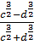
В) 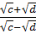
С) -2
D) 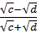
Е) 2
9. Запишите кратко произведение: (-2а)(-3b)
А)
В)
С)
D) 16a
Е) 6a
10. Упростите выражение: 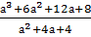
А)
В) а+2
С) 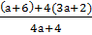
D) 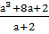
Е) а-2

